Therm X2. Радиатор, экономящий энергию.


В наше время, когда стоимость энергоресурсов постоянно растет, государственные ограничения становятся все жестче, а изменения климата все очевиднее, на первый план выходит необходимость полного использования всех возможностей для сбережения энергии, потому что за каждый лишний литр и каждый лишний киловатт приходится платить высокую цену. Теперь у Вас впервые появилась возможность эффективно экономить энергию: Therm X2 - единственный в мире плоский радиатор с запатентованной новаторской технологией X2.

Therm X2. Недостающее звено в энергосберегающей цепи.

Все говорят о максимальном использовании теплоты сгорания, солнечных коллекторах, тепловых насосах . . . но это лищь часть всей правды об энергосбережении. Какой толк от лучшего автомобильного двигателя, если он не в состоянии правильно передать свою мощь колесам.
Это положение применимо и в отношении отопительной техники. Даже самая современная экономичная система отопления сможет полностью реализовать весь свой потенциал лишь в том случае, если радиатор будет выполнять свою функцию надлежащим образом. В противном случае драгоценная сэкономленная энергия будет вновь растрачена при теплопередаче.
С разработкой Therm X2 впервые удалось идеально замкнуть энергосберегающую цепь. Благодаря уникальной технологии X2 этот радиатор оптимально сочетается с любой системой, вырабатывающей тепловую энергию, и позволяет сэкономить до 11 % энергии. Сравнительно небольшая инвестиция, которая полностью окупается.


Максимальное использование теплоты сгорания, солнечные коллекторы, тепловые насосы - профессионалы в области энергосбережения при производстве тепла.

Therm X2, позволяющий экономить до 11 % энергии, идеально замыкает энергосберегающую цепь.


Пример, демонстрирующий, сколько Вы сможете сэкономить при использовании Therm X2, в пересчете на 10 лет
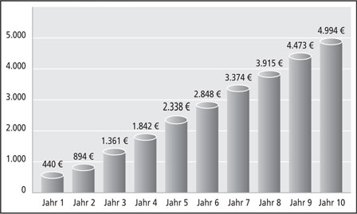
Основа расчета: старое здание, отапливаемая полезная площадь 190 м².
Стоимость жидкого топлива 70,00 евро / 100 л, удорожание 3 % в год.

Современная система отопления и Therm X2 - идеальная энергосберегающая пара.
Therm X2 установил абсолютно новые масштабы в сегменте плоских радиаторов, поскольку запатентованная технология X2 обладает сразу несколькими уникальными преимуществами. Например, время нагрева радиатора меньше на 25 %. Кроме того, радиатор вырабатывает почти на 100 % больше теплоты излучения, которая в свою очередь дарит приятное чувство комфорта. И при всем этом он позволяет экономить до 11 % энергии. Таким образом, Therm X2 является идеальным дополнением всех современных экономичных систем отопления. Только с Therm X2 Вы действительно познаете все выгоды экономии.

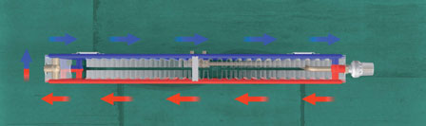
Therm X2 работает по новаторской запатентованной технологии X2, основанной на принципе последовательной обвязки по теплоносителю. Это означает, что если в предыдущих плоских радиаторах все панели нагреваются одновременно, то здесь теплоноситель поступает сначала в переднюю панель. В режиме нормальной эксплуатации достаточно мощности передней панели, так что задняя панель выполняет функцию отражающего экрана. Лишь в случае, когда требуется большая мощность, она, благодаря своим конвекционным свойствам, также способствует быстрому нагреву помещения.

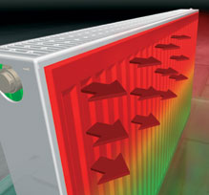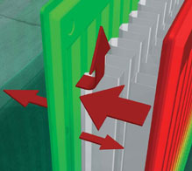

Результат: экономия энергии до 11 % по сравнению с традиционными плоскими радиаторами.
Уменьшение времени нагрева на 25 %.
Увеличение интенсивности излучения на 100 %.

Therm X2. Максимальный комфорт в любое время

Исследования, проведенные квалифицированными независимыми специалистами, однозначно подтвердили, что новаторская запатентованная технология X2 не только позволяет эффективно экономить энергию в сравнении с традиционными плоскими радиаторами, но и в любое время обеспечивает максимальный тепловой комфорт. В этой связи следует знать, что наше ощущение комфорта в помещении сильно зависит от интенсивности теплового излучения, испускаемого радиатором. Практически каждому знакома ситуация, когда термометр показывает нужную температуру, но даже минимальное ощущение комфорта отсутствует. Поднеся руку к радиатору, мы понимаем, что он практически не излучает тепло. С Therm X2 ситуация выглядит иначе. В нем средняя температура передней панели значительно выше, благодаря чему в режиме нормальной эксплуатации интенсивность излучение повышается почти на 100 %, что в любое время гарантирует ощущение максимального комфорта.

Причиной того, что зачастую мы ощущаем дефицит комфорта, является то, что в традиционных радиаторах с параллельной обвязкой по теплоносителю все панели нагреваются равномерно. В течение почти 95 % отопительного сезона для достижения желаемой температуры воздуха в помещении достаточно температуры поверхности радиатора ниже 40° C, однако этого недостаточно для того, чтобы чувствовать себя по-настоящему комфортно.

Модели Therm X2

Профильный вентильный радиатор Therm X2 с возможностью подключения сбоку или по центру.
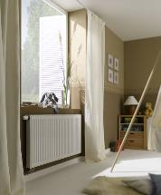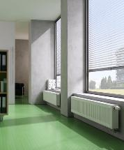
- Therm X2 профиль-вентиль

- Уникальная технология X2.
- Профилированная поверхность, придающая яркую индивидуальность.
- Встроенная вентильная гарнитура с установленным коэффициентом пропускной способности.
- Возможность подлючения справа/слева или по центру.
- Универсальное подключение к одно-и двухтрубным системам.
- В серийном исполнении с верхней крышкой и боковой решеткой.
- Тип 12, 22, 33
- Монтажная высота 300 - 900 мм
- Монтажная длина 400 - 3000 мм*
*не для любого типа и монтажной длины

Плоский вентильный радиатор Therm X2 с возможностью подключения сбоку или по центру.
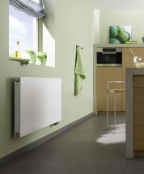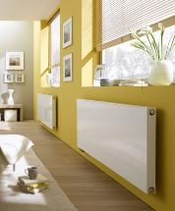
- Therm X2 Plan - Вентиль

- Уникальная технология X2.
- Гладкая передняя панель с великолепным покрытием.
- Встроенная вентильная гарнитура с предустановленным значением пропускной способности.
- Возможность подлючения справа/слева или по центру.
- Универсальное подключение к одно-и двухтрубным системам.
- В серийном исполнении с верхней крышкой и боковой решеткой.
- Тип 12, 20, 22, 30, 33
- Монтажная высота 300 - 900 мм
- Монтажная длина 400 - 3000 мм*
*не для любого типа и монтажной длины

